A. IDENTITAS MAHASISWA
Nama Lengkap | :Michael Sando Turnip
NIM | :3312501042
Kelas | :IF-2BP
Mata Kuliah | :Pemrograman Web
Pertemuan ke- | :02
Topik Praktikum | :MVC
Dosen Pengajar | :Gilang (GL)

B. HASIL PENGERJAAN
Praktikum 1.
No | Instruksi | Screenshot | Kendala / Saran
1 | Menginstal komposer | 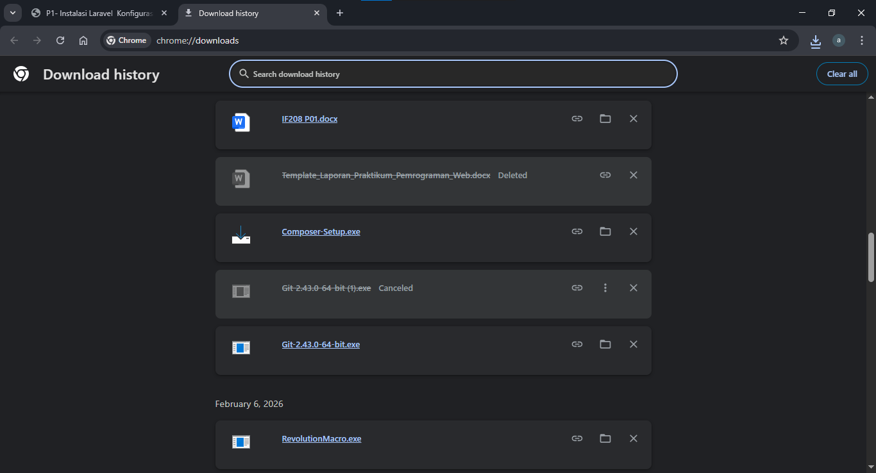
2 | Mengkonfigurasi php.ini dalam xampp | 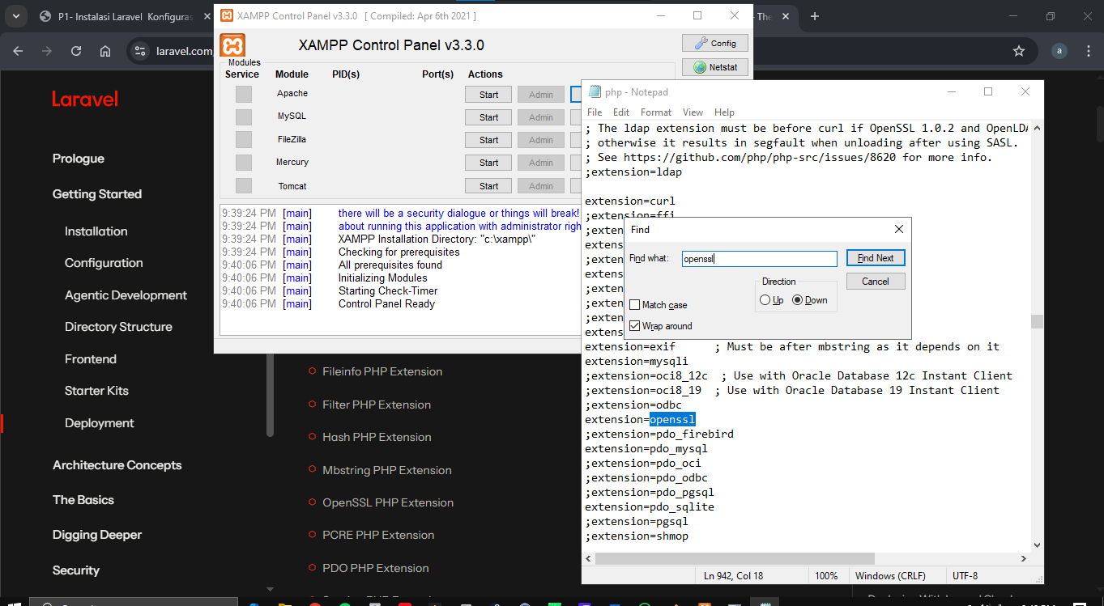
3 | Melihat versi komposer yang telah diinstal | 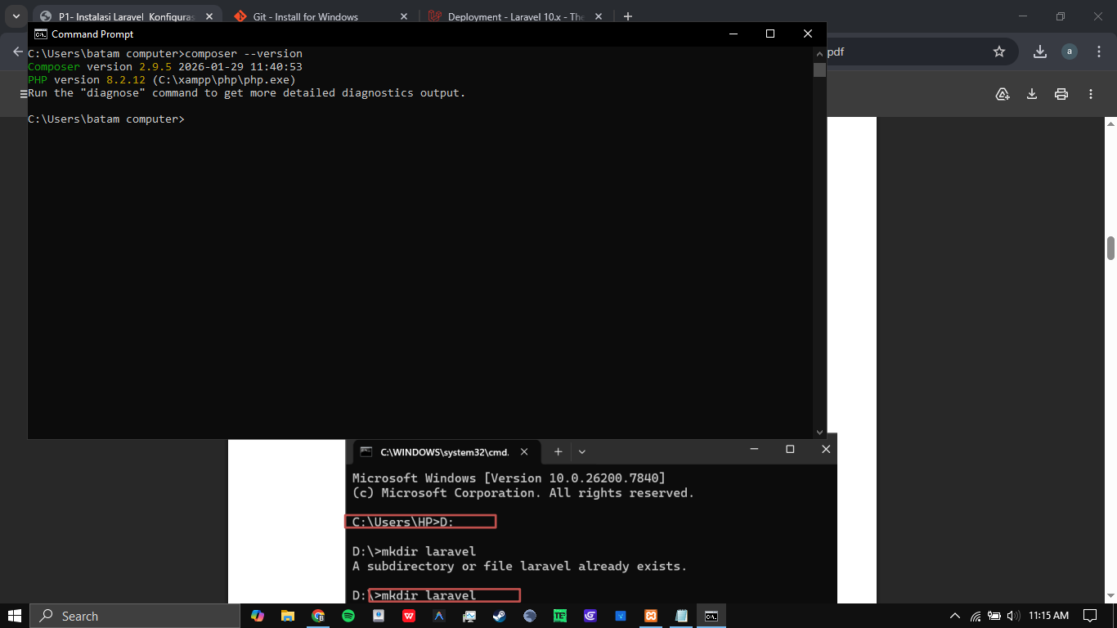
4 | Menginstal laravel (v12) | 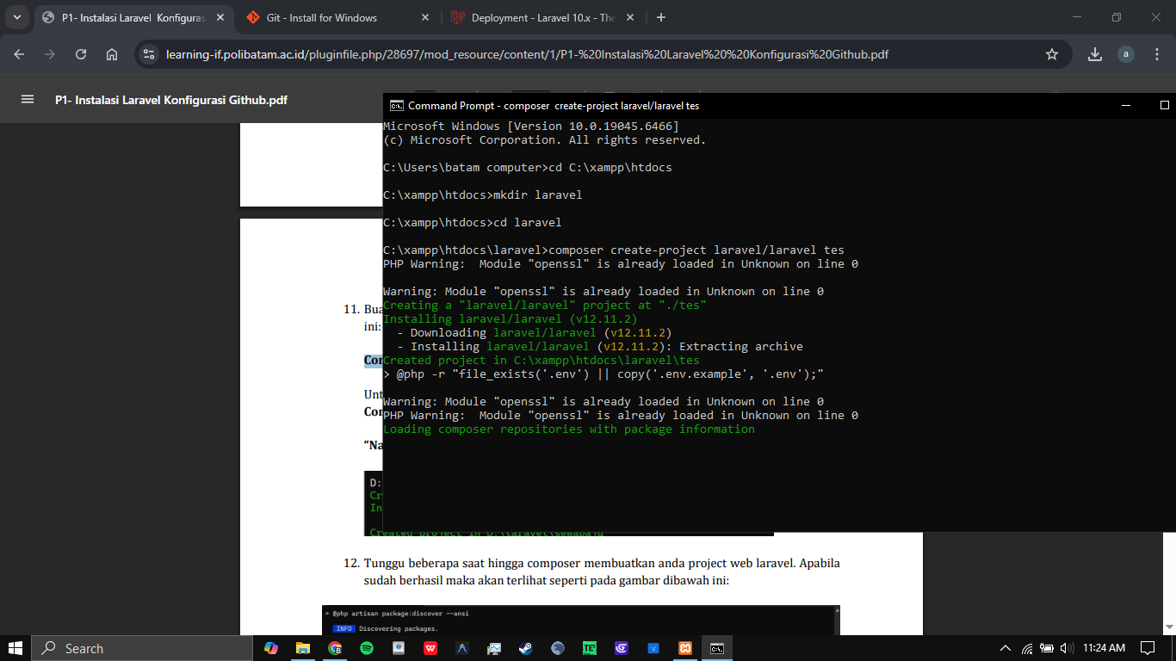
5 | Memastikan folder baru untuk laravel telah dibuat | 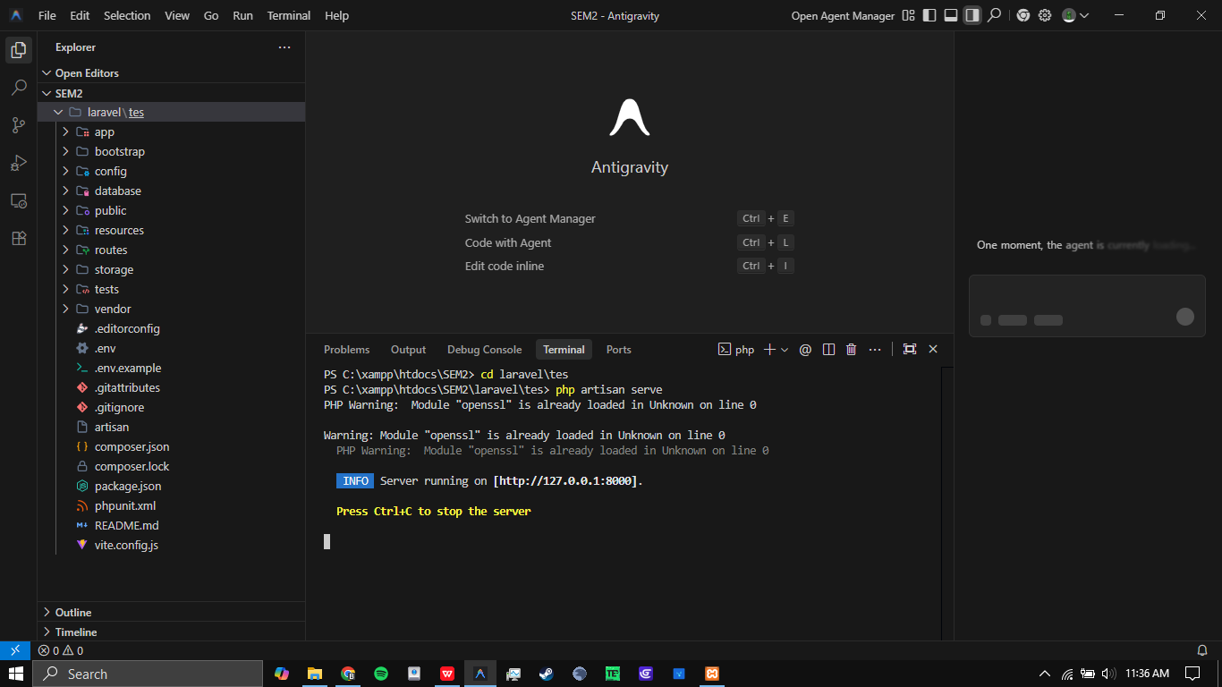
6 |  | 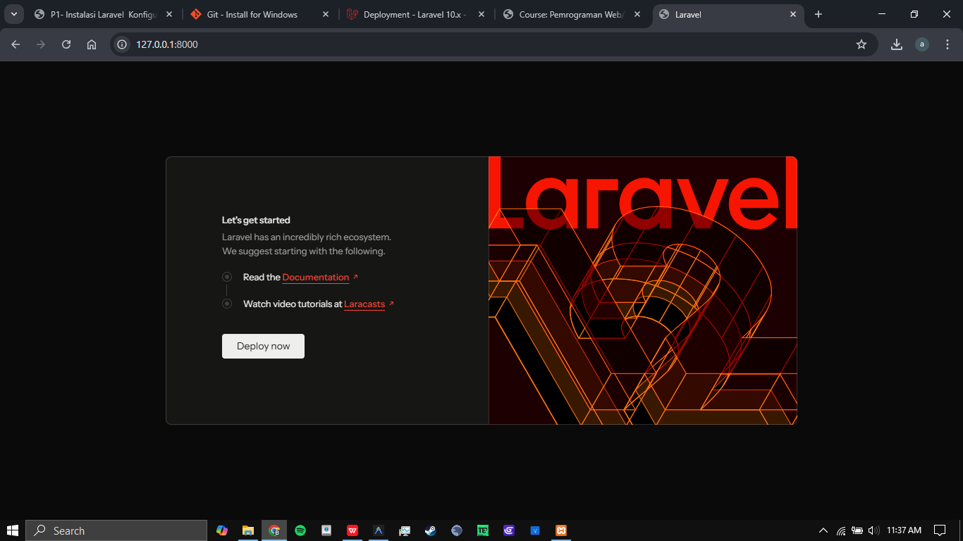
7 | Set up repo untuk tugas pemrograman web | 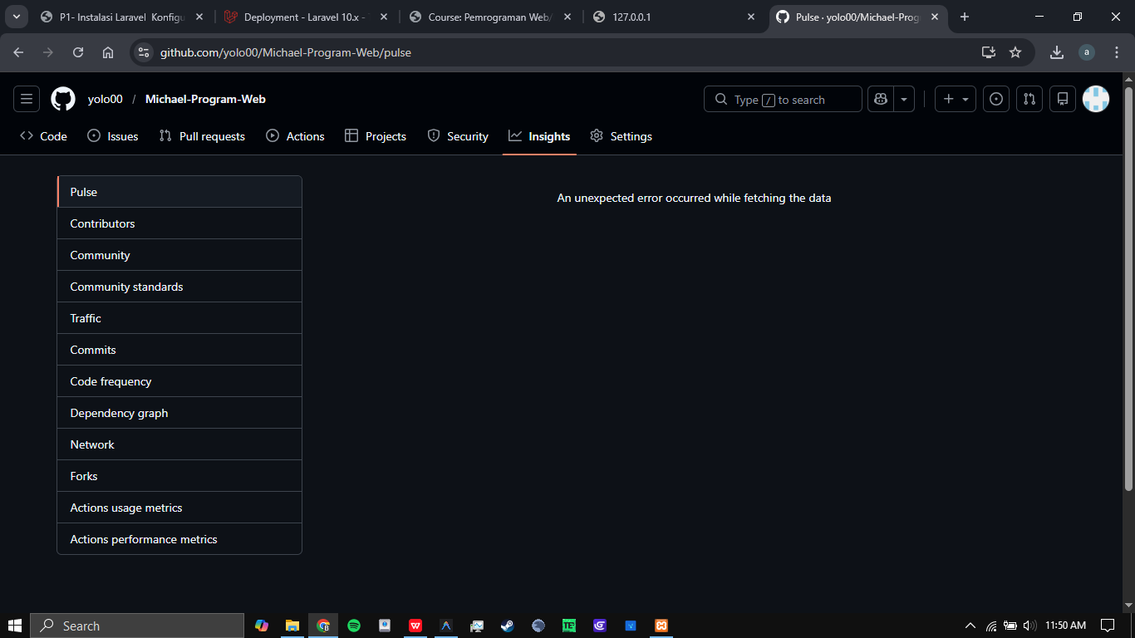
8 | Git push folder tugas pemrograman web | 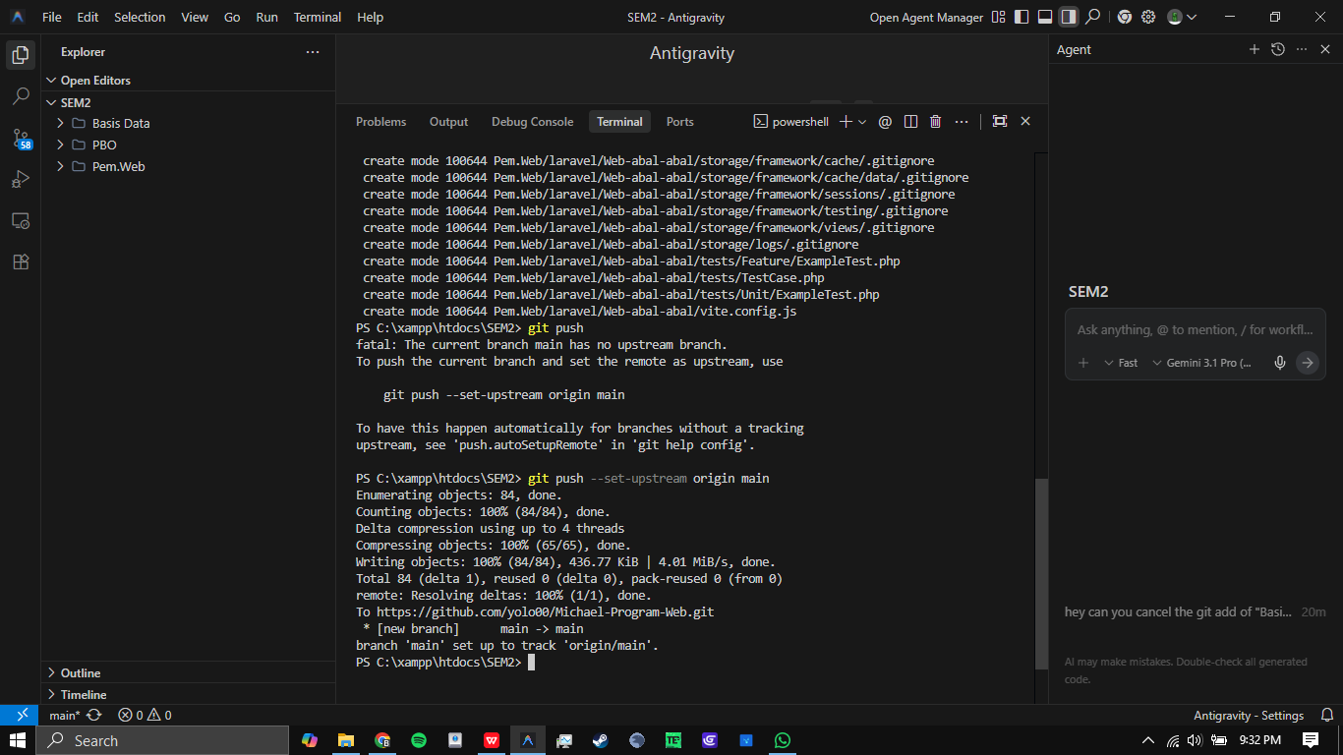

Praktikum 2.
No | Instruksi | Screenshot | Kendala / Saran
1 | Konfigurasi Database mysql pada laravel | 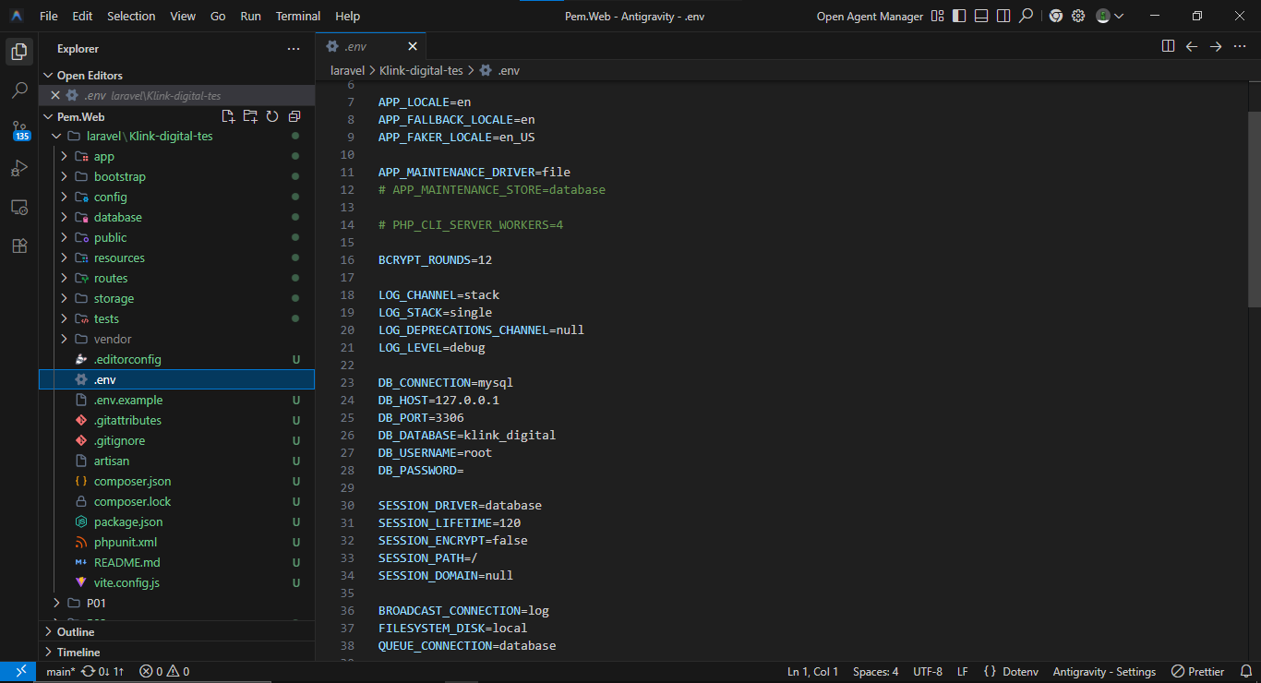
2 | Membuat database | 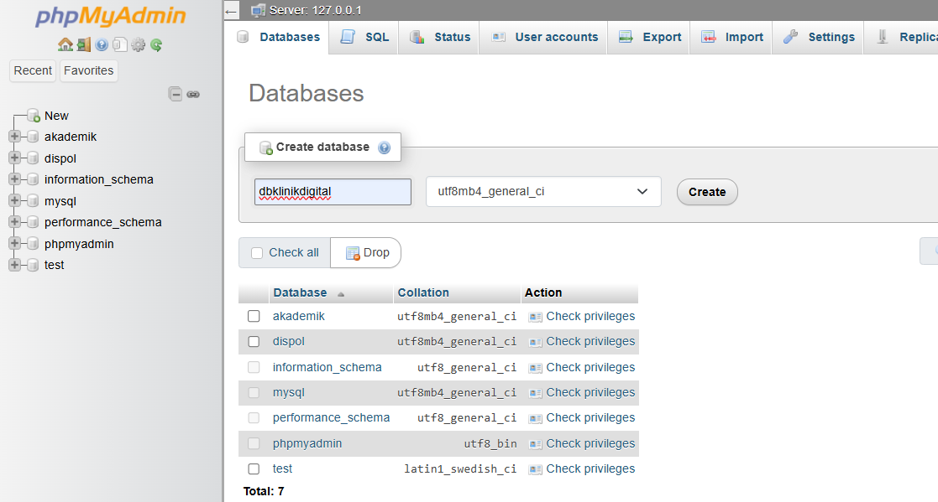
3 | Membuat database test pakai php artisan migrate dan php artisan db:seed | 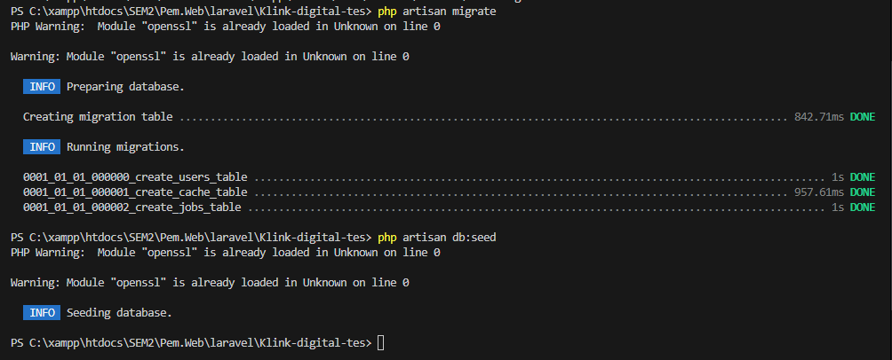
4 | Isi sampel database | 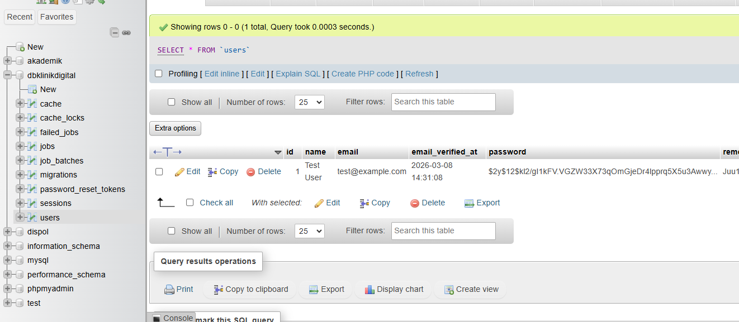
5 | Menjalankan laravel di web pakai php artisan serve | 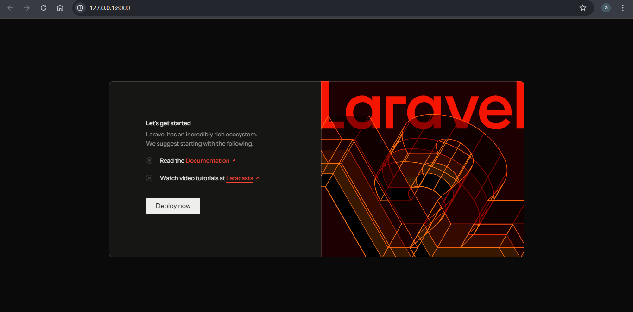
6 | Set up homecontroller | 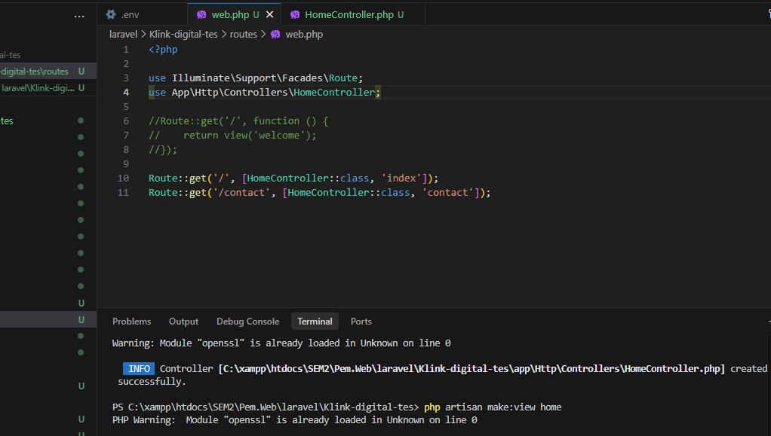
7. | Make home.blade.php dan contact.blade.php lalu dimodifikasi dikit | 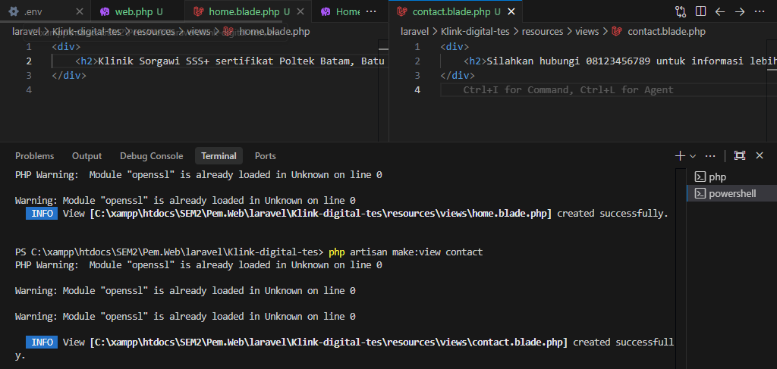
8. | Home dan contact dijalankan di web | 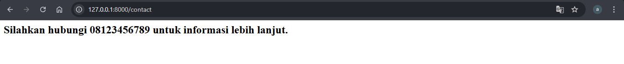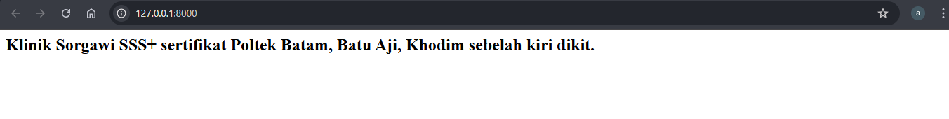
9. | Tes membuat variabel pada controller. | 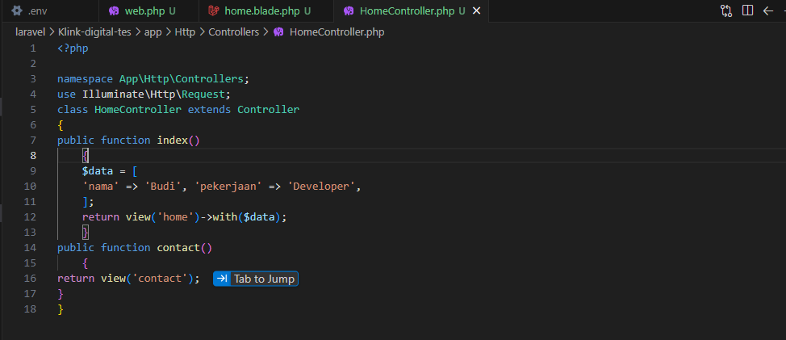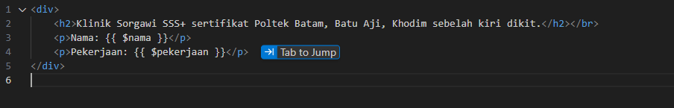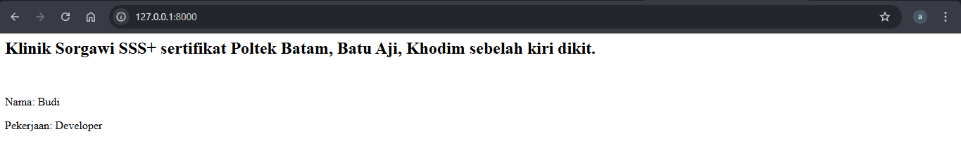
10.

C. REFLEKSI MAHASISWA
1. Apa kendala terbesar yang dialami?
............................................................................................
2. Bagaimana solusi yang dilakukan?
............................................................................................
3. Apa pemahaman baru yang diperoleh pada pertemuan ini?
............................................................................................

D. LINK REPOSITORY GITHUB
https://github.com/....................................................

